4. Profili utente e task

* 1. **Anna Cremonini (Direttrice del dipartimento di Botanica)**

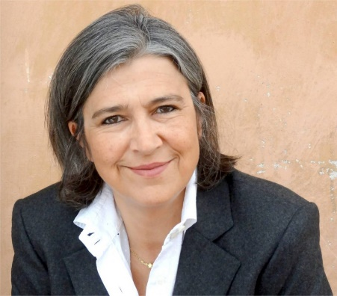**I:** Ciao Anna, abbiamo scelto di intervistarti perché sappiamo che sei a capo del dipartimento di Botanica dell’università di Bologna. Sappiamo che all’interno del dipartimento ci sono molte serre dove gli studenti imparano e mettono in pratica i loro insegnamenti. Quali sono le difficoltà nel mantenere questi impianti? **A:** Ciao, sono lieta di fare la vostra conoscenza, prima di tutto la difficoltà nel mantenere questi impianti sono le cure costati che ci si devono apportare, abbiamo varie specie di piante divise per settore e ognuno ha bisogno delle proprie cure, sono in poche le persone capaci di occuparsene e non possono di certo essere lasciate in mani improprie. Ad alcuni di noi è capitato di dover saltare le vacanze per prendersene cura! **I:** Che tipi di attività svolgete in questi impianti? **A:** Tutte le operazioni per la normale crescita e sussistenza delle piante: illuminazione, irrigazione, concimazione e tanto altro, la difficoltà principale è ricreare il microclima giusto per ogni specie di pianta.

**I:** Attualmente come svolgete questo lavoro?

**A:** A turno ci sono degli addetti che tramite strumenti di misurazione di umidità e temperatura cercano di ricreare il giusto ambiente tramite l’utilizzo di termoventilatori e umidificatori. **I:** Ti ringrazio per il tempo dedicatomi.

**A:** Grazie a te!